**Работа с графическим интерфейсом**

1. Подгрузка данных

Для того, чтобы система получила данные и смогла с ними работать надо сохранить их в формате CSV. После чего файл или файлы можно отправить через GUI в систему. Для того, чтобы их отправить, просто перетащите файлы в область сброса данных и нажмите кнопку отправить.

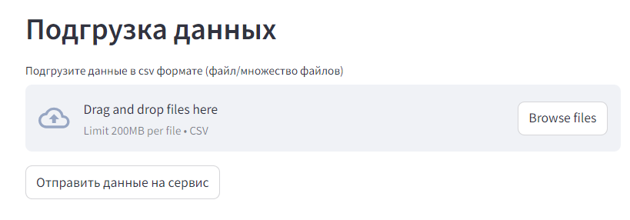

После того, как система подгрузит данные она покажет весь список доступных файлов для работы, которые есть в системе.

1. Предобработка данных

После того, как данные были загружены в систему или хранились в ней, их требуется предобработать. Для этого в поле ввода из картинке укажите название файла, которое есть в систему и нажмите кнопку “Обработать выбранный файл”

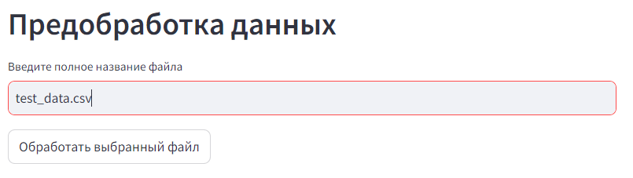

В результате полученный файл будет сохранён в формате pickle и в GUI будет выведен размер полученного файла.

1. Выбор модели и данных для создания предсказания

Для того, чтобы сервис выдал предсказание требуется выбрать датасет и модель из списка, который известен сервису. На текущий момент у сервиса есть модели KNN, RandomForest и CatBoost.

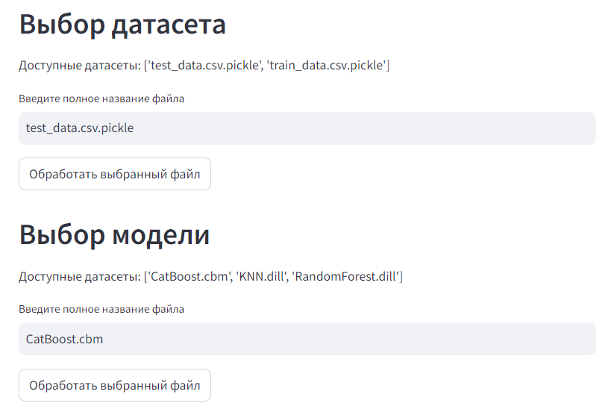

В поля для ввода требуется укзать полное названия файлов модели и датасета. После того, как будет нажаты кнопки “Обработать выбранный файл” система подгрузит их

1. Создание предсказания

После выбора датасета и модели сервис может совершить предсказание. Для этого требуется просто нажать кнопку “сделать прогноз” в результате будет выведен массив с прогнозом

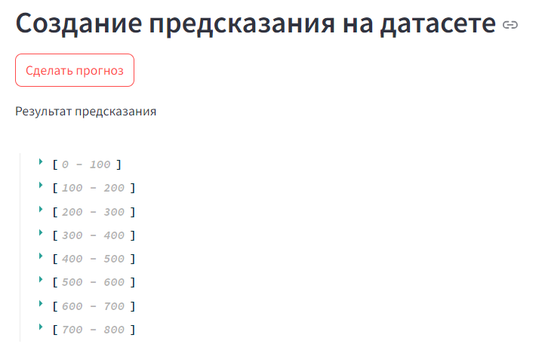

1. Визуализация прогноза

После того, как севрвис выполнил прогноз, то можно этот прогноз визуализировать с помощью графиков точек и линий. Перед тем как создавать визуализацию надо выбрать фичу по которой этот график будет визуализироваться и тип графика.

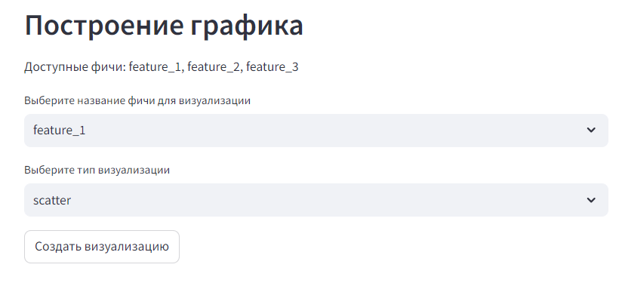

1. Информация об авторе

Для вывода информации об авторе и другой инфе нажмите кнопку “Получить информацию”.



1. Справка

Для вывода справки по методам нажмите кнопку “Вывести инструкцию”, а для вывода справки пользователя нажмите “Вывести полную инструкцию”.

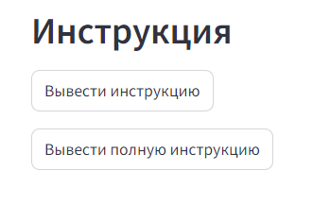

**Установка приложения и технические требования**

Компьютер, на котором будет работать система должна иметь как минимум 2 ядра CPU, 8 Гб ОЗУ и 20 Гб ПЗУ.

Для работы системы требуется Python версии как минимум 3.12. А так же библиотеки: numpy, pandas, matplotlib, streamlit, fastapi, uvicorn, pprint. Более подробный список зависимостей представлен в конце документа.

Чтобы запустить backend часть системы требуется написать команды в директории где будет располагаться система uvicorn main:app и streamlit run gui.py

**Полный список зависимостей**

altair==5.5.0

annotated-types==0.7.0

anyio==4.6.2.post1

attrs==24.2.0

blinker==1.9.0

cachetools==5.5.0

catboost==1.2.7

certifi==2024.8.30

charset-normalizer==3.4.0

click==8.1.7

colorama==0.4.6

contourpy==1.3.1

cycler==0.12.1

dill==0.3.9

donutLol==0.0.9

fastapi==0.115.5

fonttools==4.55.0

gitdb==4.0.11

GitPython==3.1.43

graphviz==0.20.3

h11==0.14.0

idna==3.10

Jinja2==3.1.4

joblib==1.4.2

jsonschema==4.23.0

jsonschema-specifications==2024.10.1

kiwisolver==1.4.7

markdown-it-py==3.0.0

MarkupSafe==3.0.2

matplotlib==3.9.2

mdurl==0.1.2

narwhals==1.14.2

numpy==1.26.4

packaging==24.2

pandas==2.2.3

pillow==11.0.0

plotly==5.24.1

protobuf==5.28.3

pyarrow==18.0.0

pydantic==2.10.1

pydantic_core==2.27.1

pydeck==0.9.1

Pygments==2.18.0

pyparsing==3.2.0

python-dateutil==2.9.0.post0

python-multipart==0.0.17

pytz==2024.2

referencing==0.35.1

requests==2.32.3

rich==13.9.4

rpds-py==0.21.0

scikit-learn==1.5.2

scipy==1.14.1

six==1.16.0

smmap==5.0.1

sniffio==1.3.1

starlette==0.41.3

streamlit==1.40.1

tenacity==9.0.0

threadpoolctl==3.5.0

toml==0.10.2

tornado==6.4.2

typing_extensions==4.12.2

tzdata==2024.2

urllib3==2.2.3

uvicorn==0.32.1

watchdog==6.0.0